soda1 version 1
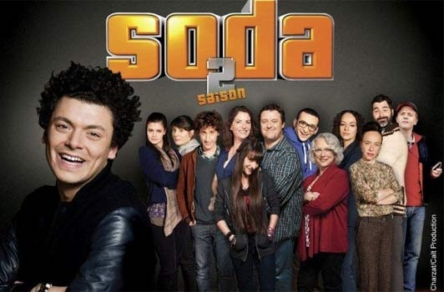
vous avez particulièrement bonne mine ce________, Gisèle ! je vous trouve plus _____________
ah, c’est__________ça Michel, vous trouvez ?
mais non, évidemment, hahaha
ça m’a étonné, moi qui allais vous dire que j’ai trouvé vous aviez minci
c’est vrai ? hahaha
*********************************************
K – E – B – A – B kebabi !
j’attends donc vos idées pour booster les ventes du kebab, je vous rappelle que la meilleure idée sera attribuée en ______________
Wesley ?
on pourrait faire une offre exceptionnelle genre un kebab offert pour un kebab________________
non, Ludo ?
ben pour booster les ventes vous n’avez qu’à faire des_______________kebabs, ça attire les clients
donc de gratuits et bons, eh ben on est mal barré
eh on t’aide là, et_________ ____________il ne devait pas venir t’aider aussi ?
je__________désolé mais je n’ai pas envie de mêler__________ ___________à tout ce buiss...
j’ai trouvé ! ___________ça tu vas en vendre plein de kebab
heu, on va faire quoi ? on va vendre des kebabs sur le Tour de France ?
non, le Liberty’s va avoir un service de livraison à domicile
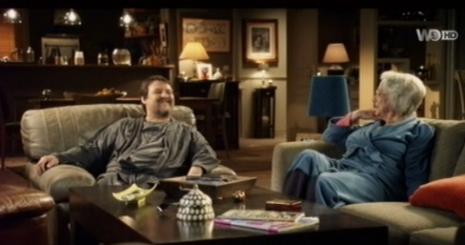
_____________ ! ça c’est une idée géniale ! et par contre qui va faire les livraisons ? moi je ne peux pas c’est moi qui les fabrique
attends, attends, bah
euh compte pas sur moi, j’ai les mollets en laine
ben ? ah non, c’est hors de____________________, jamais de la vie, c’est contre toute forme d’effort
Slim ? si je t’offre, par___________, deux kebabs ? tu es partant ?
appelle-moi Richard Virenque !
***********************************************************************************
eh ben quand même ! tu as mis......................minutes de plus qu’au tour précédent là, tu as un moyau qui a gratté ?
quoi ?
_________________________________tu as foutu ?
c’est que je me suis arrêté parce que j’avais un point de côté
et tu crois qu’ils s’arrêtent les coureurs pendant le Tour de France ?
allez chouboss, c’est parti pour un tour, à fond les bidons
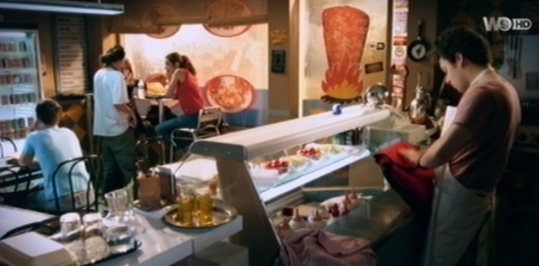
non, non, laisse tomber mon gars là, j’abandonne, j’ai pas le physique là, je suis éclaté, j’ai les fesses en feu, je__________ __________
ça c’est_______________, c’est le métier qui rentre
Slim, le métier de livreur, c’est un métier mortel, tu rencontres toutes les plus bonnes meufs de la___________ et en plus tu les rencontres chez elles
ah oui ? ok, c’est bon ça et tu es sûr qu’elles vont m’ouvrir ?
évidemment, elles t’ont appelé pour ça
ok, vas-y ! balance le chrono mon gars ! j’y retourne ! et attends, comment elles ont eu mon...........les meufs ?
t’embête pas ! file ! allez file Usain Bolt
Usain Bolt ! File !
************************************************************************
oh putain mon gars, tu t’es battu ? tu es tombé ? dis-moi que tu as fait les livraisons au moins ?
ouais c’est bon, j’ai fait la livraison, par contre plus jamais je ne retourne chez__________________Bazin, t’as compris ? c’est trop dangereux d’aller chez elle
quoi, qu’est-ce qui s’est passé ?
mec, je sonne et là, pim ! c’est une_______________________qui m’ouvre ! et ben ben tu vois...Félindra dans Fort Boyard ?
mmm,
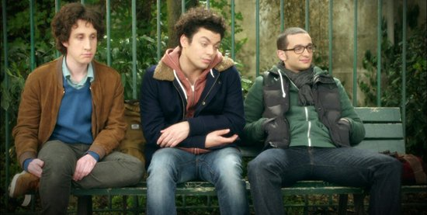
eh ben, c’est pareil ! madame Bazin, c’est une Félindra mais à.................. _________et en string, elle est___________ comme une baraque à________________, direct elle m’a sauté dessus, je ne sais pas comment j’ai fait pour m’en sortir, m’enfin si, je l’ai assommée avec mon casque, regarde ça, bim je l’ai éclatée
quoi ?! putain mais Slim, c’est_____________meilleure cliente
eh mais qu’est-ce que tu veux mec attends, c’était un réflexe de survie euh, j’ai frôlé la mort mon gars, tu crois quoi là ?
allô ? oui, c’est bien Liberty’s, on arrive tout de suite ; ___________________; apparemment elle a encore faim...

